安庆市外国语学校首届科技体育文化艺术节
元旦越野长跑比赛方案
（初中组、高中组、教工组）
一、目的：
增强师生体质，锻炼师生意志，培养师生不畏困难、勇于拼搏的精神，推动师生阳光体育运动在我校蓬勃开展。
二、时间和地点：
时间：2010年12月27日上午
地点：学校大门口—辉煌路—元山路
三、比赛要求和比赛方法：
1、凡本校师生，身体健康者均可参赛；
2、患有各种疾病，尤其是患有先天性心脏病者及术后未完全康复、运动受限、近期身体不适应长跑比赛者坚决不准参加比赛；
3、比赛分初中男子组 、初中女子组、高中男子组、 高中女子组、 教工组共五大组：
4、高中男子组全程约5000米（2500米折返），其它组约3200米（1600米折返）。
5、录取名次与奖励：学生各组均按年级男女总分之和取团体前三名（初二取前四名），个人按各年级组男女各取前10—20名（按参赛学生人数定），教工组按男女各取前10—20名（按参赛人数定）。另各组设班级和个人精神文明奖若干名。
6、比赛时，各组别按高、中、低年级顺序站好，各年级按照班级顺序横排，各班站成一路纵队，跑步快的同学站在队伍前面，慢的站在后面，听枪声出发，按规定路线，并在折返点取证后跑回终点，并领取名次卡。参赛队员将名次卡交给班主任，班主任登记名次和得分，并统计本班学生成绩，后将名次卡和成绩统计表一并报到竞赛组成绩汇总处，由竞赛组审核，无名次卡则视为无成绩。教工在终点处领取名次卡，到指定地点登记。
7、比赛按各组参赛总人数计分，例：初中男子组参赛总人数为800人，第一名则得800分，第800名得1分。凡在比赛途中违规违纪，不经过折返点者取证和不跑完全程、投机取巧、营私舞弊者不得分，并取消所在班级评选精神文明奖资格。比赛结束后，由竞赛组公布名次和总分，学校安排晨会时间颁奖。
四、其它要求：
1、全校要掀起冬季长跑活动的热潮，各年级组要在学校的统一安排下，积极组织长跑活动，并在课外活动、体育课、班会课时间开展冬季长跑活动和知识讲座，加强冬季长跑安全教育工作。
2、宣传组、医护组适时开展宣传教育活动，出版冬季长跑板报，指导学生科学锻炼身体。
3、年级长和班主任要做好本年级学生赛前、赛中以及赛后各项准备工作，教育学生要文明参赛，严禁发生冲突，一经发现，严肃处理。加强学生安全和纪律教育，教育学生不要践踏和破坏沿途绿化，路途中无条件服从途中裁判老师管理，确保不出问题，不出差错，不留遗憾。
4、学生在比赛前不得出校门，年级长负责统一安排各班活动场所，以随时整队准备参加比赛。不参加比赛的同学由班主任妥善安置好，不得提前请假回家或在校园内自由活动。比赛结束后，各班学生回教室休息。
5、学生在比赛前，年级长和班主任要指挥学生按时集中，叮嘱学生穿合适的衣服和运动鞋，系好鞋带，随身不要携带金钱和贵重物品，学生比赛前临时脱下的外衣要注意妥善保管。做好赛前热身和准备活动以及赛后服务等各项工作。跑步途中，如身体有不适情况，必须及时向途中裁判老师报告，由老师妥善安排，需医疗救助时裁判老师要立即拨打校团委刘兵书记手机18712185578或门房电话5393149。未能完成比赛者不计分。
6、教育学生在折返点必须要取证，到达终点时凭证方可领取名次卡，无证则不予发放名次卡。
五、比赛组织机构：
1、领导小组：
组 长：黄文莉
副组长：程金柳 张燕斌
成 员：各中层干部、德育干事、年级长
2、宣传组：
负责人：劳果林
职 责：宣传报道、联系媒体、岗检考勤
3、医护组：
负责人：计玉群 鲍正坤
职 责：做好各项医疗救助准备。比赛当天，一人留在学校大门口，另一人携药箱跟随救护车。
4、竞赛组：
负责人：吴忠兴
报 名：体育组
检 录：各年级长和班主任
起 点：钱智宏 江军 徐兵 陈黎明 杨闯 徐敏
前 导：吴忠兴 交警一名
途 中：除班主任、参赛教职工、已被安排任务的之外全体教职工
职责和要求：负责比赛在途中正常进行，纠正学生违规违纪和不文明行为，处理途中出现的突发事件，确保学生安全。如发现安全隐患需立即汇报并协助解决。不得擅离岗位。
折返点：黄文斌 吴琼（体） 刘娅 杨胜 叶蓓 金来鲁 许方家
终 点：金东
发放名次卡：王莉（高中） 胡春燕 宣芸芸 张点点
维持秩序：应斌 穆宝汉 何泰峰 宋四季 周敏 王玥玲 王江兵
职 责：负责发放名次卡，无证者不发名次卡，确保无误。
各班成绩登记处：各班主任
成绩汇总处：李小琼 张咏雪
5、安全组：
负责人：刘兵
成 员：金根生、校医、各德育干事和年级长、各班主任、保安
职 责：全面负责比赛安全和医疗救护问题、校园安保
6、后勤组：
负责人：严红萍
成 员：胡贤礼 王士虎 钱智宏
具体任务：
（1）、联系交警部门，请求交警部门予以支持与协助。在比赛期间，禁止家长车辆和其它车辆停放在长跑路线大道上，确保道路畅通，并提前检查路面，消除安全隐患。放置好标志筒。
（2）、准备红色小手旗100面、手提喇叭10只、对讲机4只、标志筒15个。
（3）、拉横幅，插彩旗。准备参赛教工奖品。
（4）、学校大门口和折返点各安排应急车辆一部。
（5）、资源部负责提前在学校大门口处安装好音响，以作统一指挥用。
六、比赛时间安排：
组别 |  | 年级 | 参赛人数 | 比赛时间 | 集合完毕时间
第一组 | 初中女子组 | 初一 | 92 | 8：30 | 8：20
第一组 | 初中女子组 | 初二 | 195 | 8：30 | 8：20
第一组 | 初中女子组 | 初三 | 131 | 8：30 | 8：20
第二组 | 高中女子组 | 高一 | 144 | 9：00 | 8：50
第二组 | 高中女子组 | 高二 | 125 | 9：00 | 8：50
第二组 | 高中女子组 | 高三 | 112 | 9：00 | 8：50
第三组 | 初中男子组 | 初一 | 225 | 9：30 | 9：20
第三组 | 初中男子组 | 初二 | 320 | 9：30 | 9：20
第三组 | 初中男子组 | 初三 | 253 | 9：30 | 9：20
第四组 | 高中男子组 | 高一 | 202 | 10：00 | 9：50
第四组 | 高中男子组 | 高二 | 159 | 10：00 | 9：50
第四组 | 高中男子组 | 高三 | 112 | 10：00 | 9：50
第五组 | 教工组 | \ |  | 10：30 | 10：20
按照从第一组到第五组顺序进行比赛，学生组先在学校进大门后主干道集合，各组按照高、中、低年级顺序，每年级按照班级顺序横排，每班一路纵队，排队从招生办一侧大门出校到达指定场地，在指定场地集合完毕时间不得超过上表安排。教工组在学生比赛结束后，直接到达学校门前指定位置参加比赛，迟到者视为弃权。
附：
元旦越野长跑比赛路线图
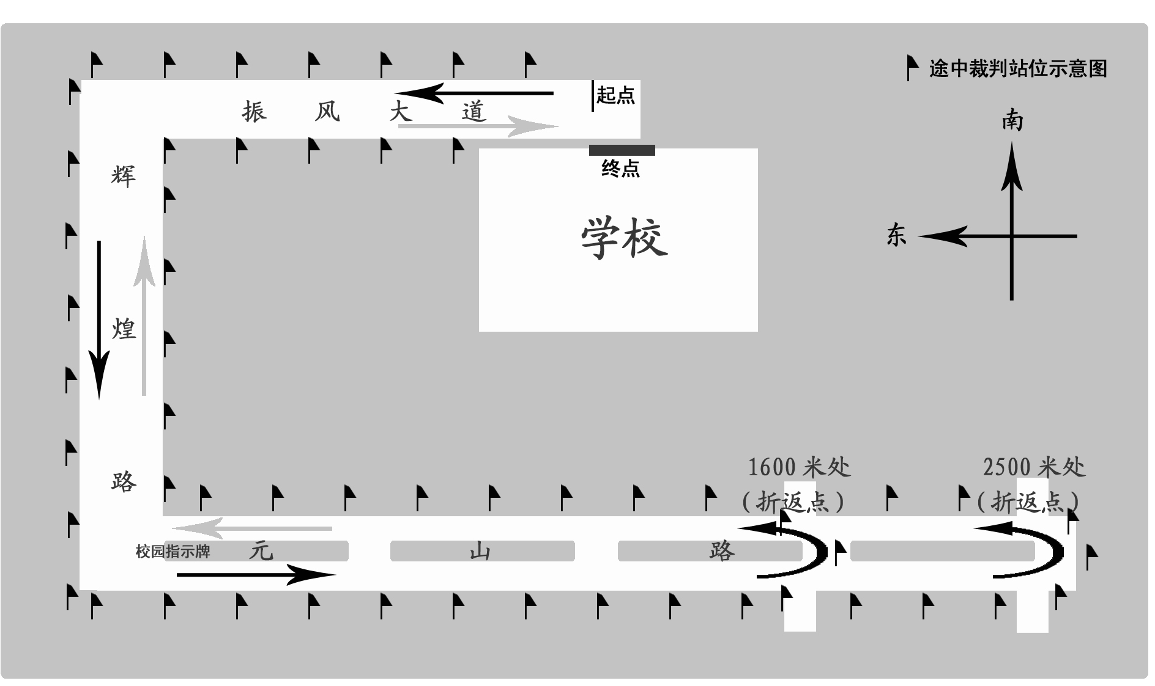

元旦越野长跑比赛起点和终点场地示意图
